war mal wieder einiges los am Wochenende...

Letzten Freitag verschlug es uns zu den Widdenunger Mondhexen und ihrem Hexenball.

Die Halle war pressvoll und unsere hochschwangere Vanessa war wenige Wochen vor ihrer Niederkunft auch mit dabei. Der Likörstand wurde geplündert und unser OZM verließ dem Hören-Sagen nach als letzter die Veranstaltung.

Samstagabend sah man einige von uns bei der Eröffnung des "Tal der 1000 Lichter" am Brunnenplatz vorm HDG. Die Blutwurzeldrolle hatten in vorweihnachtlicher Manier einen schönen Mini-Weihnachtsmarkt aus dem Boden gestampft und man vergnügte sich bei Glühwein und Flammkuchen.

Sonntagmorgens folgten einige Gnome dem Ruf des Bühlertäler Schützenvereins und man traf sich in der Hirschbach zum Nikolausschiessen. Unsere gestandenen Mannsbilder mühten sich Ein ums Andere die volle Zehn zu treffen was ihnen auch gar nicht so schlecht gelang, aber dies sollte alles Makulatur werden ab dem Zeitpunkt als Desirree "The Machine Gun" Bernhard zum Rundumschlag ausholte. Von 20 Schüssen landeten Sage und Schreibe 7 in der goldenen Mitte und auch der Rest führte zu Punkten für den Verein.

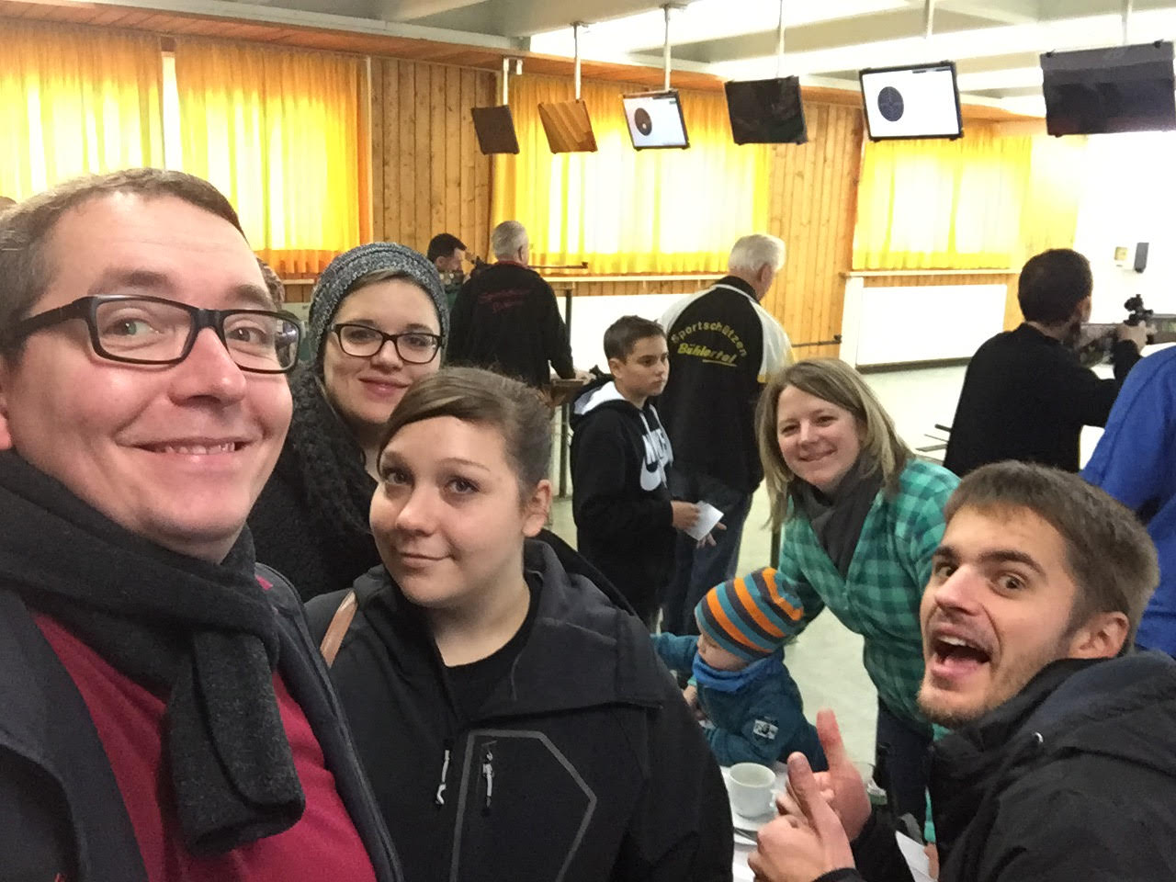Respekt für diese Leistung. Am Schluss lag sie klar mit 24 Punkten auf ihrer Karte vor uns Allen und trug damit maßgebend zum Gesamtergebnis von immerhin 115 Punkten. Für eine Weile durften wir uns also auf dem 1.Platz sonnen, wie weit uns das Ergebnis schlussendlich gebracht hat werden wir erst demnächst erfahren.